Avvikshandtering
Alle arbeidstakarar har ansvar for å melde avvik som gjeld arkiv, både i det fysiske arkivet og i det digitale arkivet. Det same gjeld avvik knytt til dokumentasjonsplanen.
Avvik skal meldast via intranettet.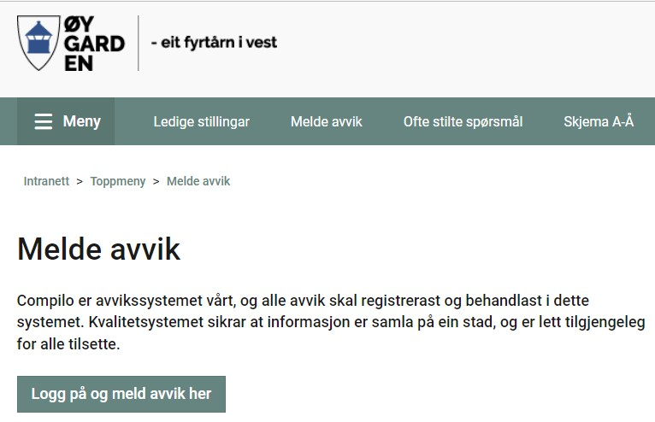
Føremål
- sikre at avvik som gjeld personvern og informasjonstryggleik vert meldt og handtert
- synleggjere avvik i organisasjonen slik at kommunen kan lære av hendingar og førebyggje liknande situasjonar i framtida

Omfang og virkeområde
Rutinen gjeld for heile organisasjonen.
Dersom det er sannsynleg at eit brot på personvernet medfører risiko for dei registrerte sine rettar og fridomar, skal avviket i tillegg meldast til Datatilsynet. Stabseining HR, forvaltning og kvalitet skal bidra i vurderinga av alvorlegheitsgrad.
Ved melding av avvik som gjeld brot på personvern eller informasjonstryggleik, skal det kryssast av for kategorien Personvern – Informasjonssikkerheit (GDPR) i avvikssystemet.

Ved melding av avvik som gjeld brot på personvern/informasjonstryggleik skal det ved registrering av avvik kryssast av for eigen kategori (Personvern -Informasjonssikkerheit GDPR).

Ansvar
Stabseining HR, forvaltning og kvalitet
- gir rådgjeving og gjennomgår avviksskjema
- vurderer om avviket er meldepliktig til Datatilsynet
- sender melding til Datatilsynet når avviket er ferdigstilt og godkjent av kommunalsjef for gjeldande område
Dersom avviket inneber høg risiko for dei berørte, skal dei få informasjon om hendinga. Informasjonen skal formidlast av den eininga som er ansvarleg for avviket.

Aktivitet og skildring
Avvik skal meldast når:
- det oppstår brot på personvern eller informasjonstryggleik
- etablerte tryggleiksrutinar ikkje vert følgde
- personopplysningar kjem på avvegar
Avvik skal meldast i kvalitetssystemet Compilo. Dersom ein ikkje har høve til å melde avvik straks, skal leiar eller Stabseining HR, forvaltning og kvalitet kontaktast.

Alle tilsette skal:
- melde avvik når dei oppdagar brot eller moglege brot

Leiar skal:
- innhente utfyllande informasjon om hendinga
- dersom det kan vere meldeplikt til Datatilsynet, skal eige avviksskjema fyllast ut som beslutningsgrunnlag; Stabseining HR, forvaltning og kvalitet tek kontakt
- gjennomføre risikovurdering
- risiko for organisasjonen
- risiko for den registrerte
- iverksetje strakstiltak for å avgrense skadeomfang
- informere berørte dersom avviket inneber høg risiko
- terskelen for å varsle registrerte er høgare enn terskelen for å varsle Datatilsynet
- følgje opp tiltak for å hindre gjentaking
- informere tilsette i eininga for å sikre læring
- dokumentere all avvikshandtering i kvalitetssystemet

Tryggleiksansvarleg skal:
- vurdere om alvorlegheitsgraden er så høg at Datatilsynet skal varslast, gjerne i samarbeid med personvernombod og behandlingsansvarleg
- varsle Datatilsynet når det er nødvendig

Varsling til Datatilsynet
Stabseining HR, forvaltning og kvalitet vurderer om brotet er meldepliktig og sender melding til Datatilsynet.
Datatilsynet skal varslast i alle tilfelle der tryggleiksbrotet medfører risiko for dei registrerte sine rettar og fridomar. Melding skal sendast innan 72 timar etter at tryggleiksansvarleg vart gjort kjent med brotet.

